Klaipėdos lopšelio-darželio „Želmenėlis“ darbuotojų tolerancijos korupcijai indekso nustatymas

2025-12-30

Klaipėdos lopšelyje-darželyje „Želmenėlis“ (toliau – Įstaiga) 2025 m. IV ketvirtyje buvo vykdoma anketinė apklausa, kuria siekiama nustatyti tolerancijos korupcijai indeksą. Apklausoje dalyvavo 35 (71%) Įstaigos darbuotojai. Anketa anoniminė, tyrimo rezultatai pateikiami suvestiniais skaičiais.

- Ar Jūs esate girdėjęs/žinote apie šalyje vykdomas korupcijos prevencijos priemones:

1.1. Ar žinote, kur reikia kreiptis, norint pranešti apie korupcijos atvejį?
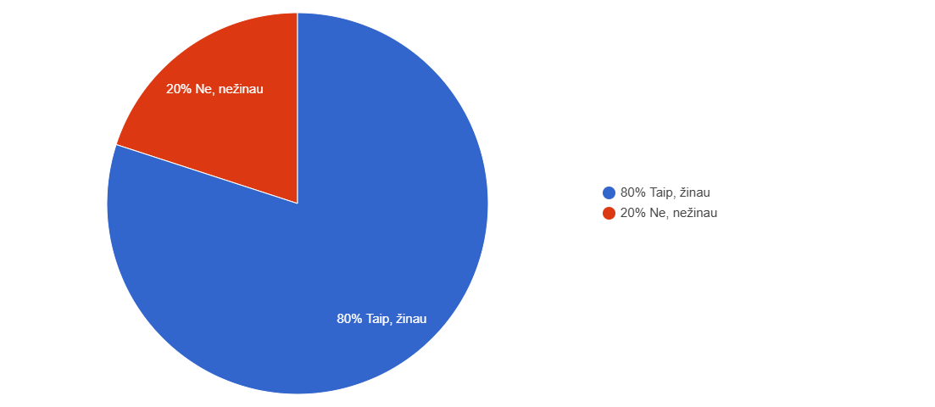
80% apklausoje dalyvavusių darbuotojų žino, kur reikia kreiptis, norint pranešti apie korupcijos atvejį, o 20% nežinotų kur reiktų kreiptis.

1.2. Ar Jūs asmeniškai praneštumėte apie Jums žinomą korupcijos atvejį?
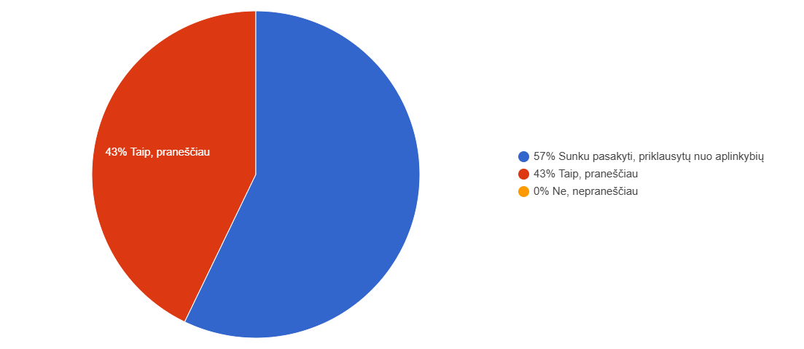

43% darbuotojų praneštų apie korupcijos atvejį, bet visgi dižioji dalis (57%) spręstų pagal aplinkybes.

1.3. Nurodykite priežastį, dėl kurios nepraneštumėte apie korupcijos atvejį:
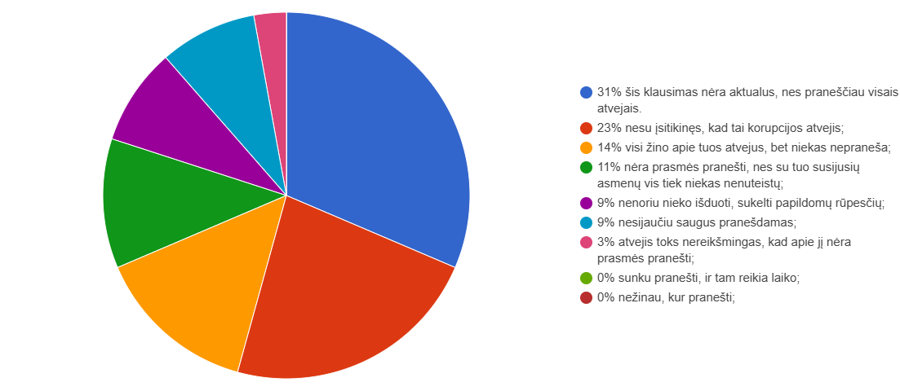

31% darbuotojų nurodė, kad šis klausimas jiems nėra aktualus, nes praneštų visais atvejais, 23% nėra įsitikinę, kad tai korupcijos atvejis. Antra grupė vis dar mano, kad nėra prasmės pranešti, nes visi apie tai žino, bet niekas nesikeistų jei ir praneštų. Maža dalis nenori nieko išduoti, sukelti papildomų rūpesčių, nesijaučia saugūs pranešdami arba tiesiog tai labai nereikšmingas korupcijos atvejis.

1.4. Ar per pastaruosius 5 metus esate davęs kyšį / dovaną / kitaip atsidėkojęs?
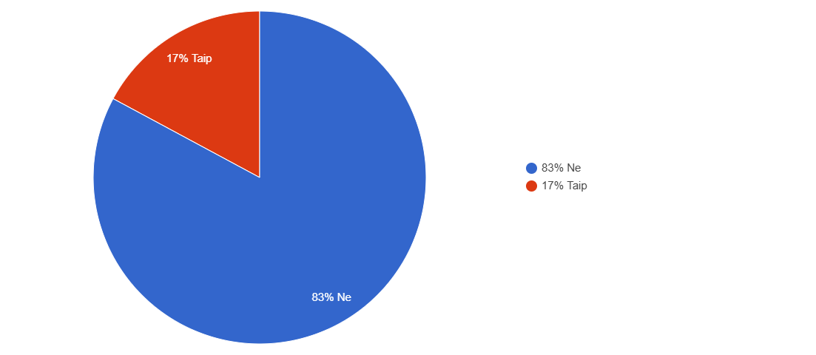
83% darbuotojų nurodė, kad per pastaruosius 5 metus nėra davę kyšio / dovanos / kitaip atsidėkoję, 17% yra.

2. Ar Jūs esate girdėjęs / žinote apie Įstaigoje vykdomas korupcijos prevencijos priemones?
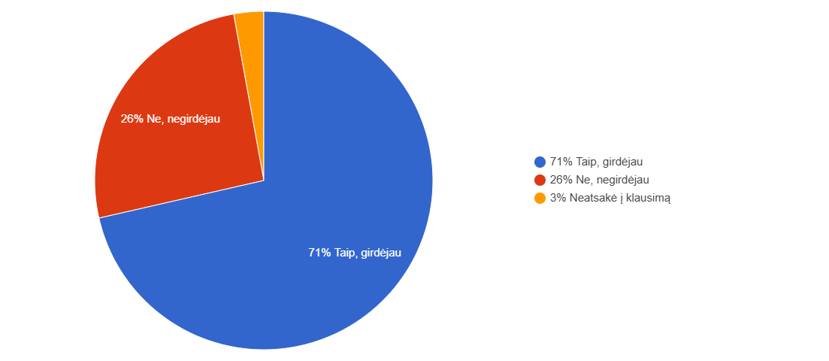
71% darbuotojų žino apie Įstaigoje vykdomas korupcijos prevencijos priemones, 26% nėra apie tai girdėję.
3. Ar žinote, koks darbuotojas yra atsakingas už korupcijai atsparios aplinkos kūrimą Įstaigoje?
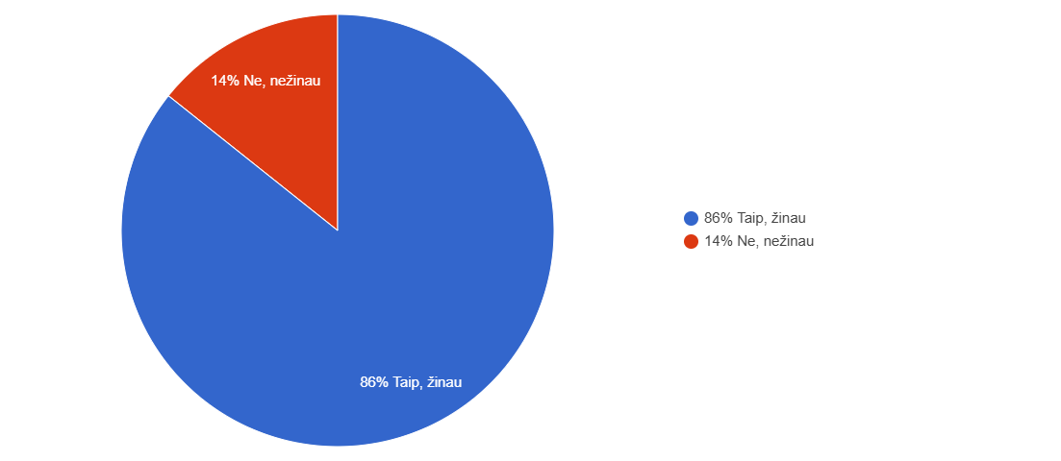
86% darbuotojų žino, koks darbuotojas yra atsakingas už korupcijai atsparios aplinkos kūrimą Įstaigoje, o 14% nežino.
4. Kaip manote, ar Įstaigoje yra paplitusi situacija, kai darbuotojams norima papildomai atsilyginti?
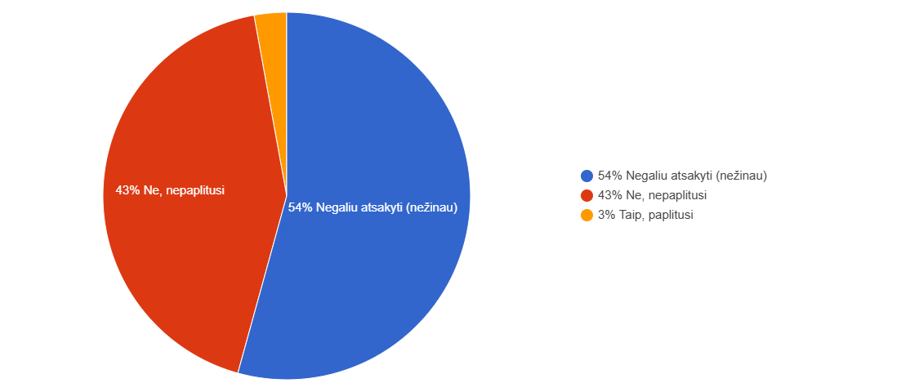
43% apklaustųjų mano, kad Įstaigoje nėra paplitusi atsidėkojimo politika, 54% - nežino.

5. Ar apie tai, kad Jums ar Jūsų kolegai buvo siūlomas kyšis ar buvote kitaip darbe susidūręs su korupcija, kam nors praneštumėte?
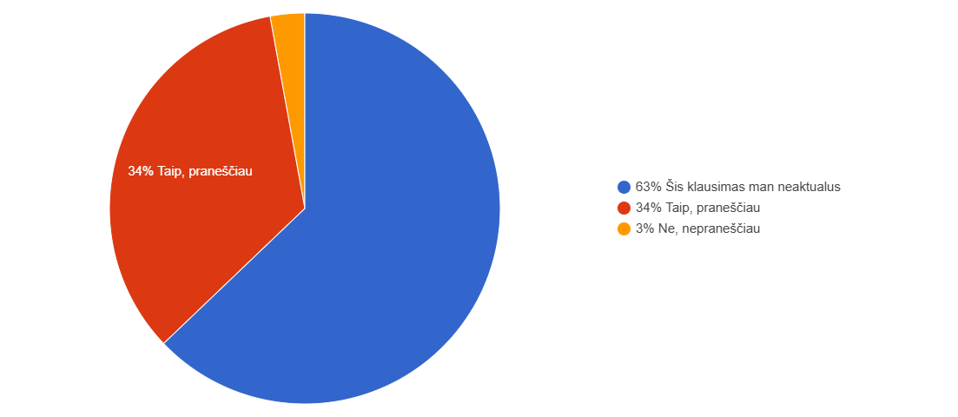
63% apklaustųjų nurodė, kad šis klausimas jiems neaktualus, daroma išvada, kad korupcijos įstaigoje nėra, 34% su tuo susidūrę praneštų, o 3% nepraneštų.

6. Jei praneštumėte, nurodykite kam:
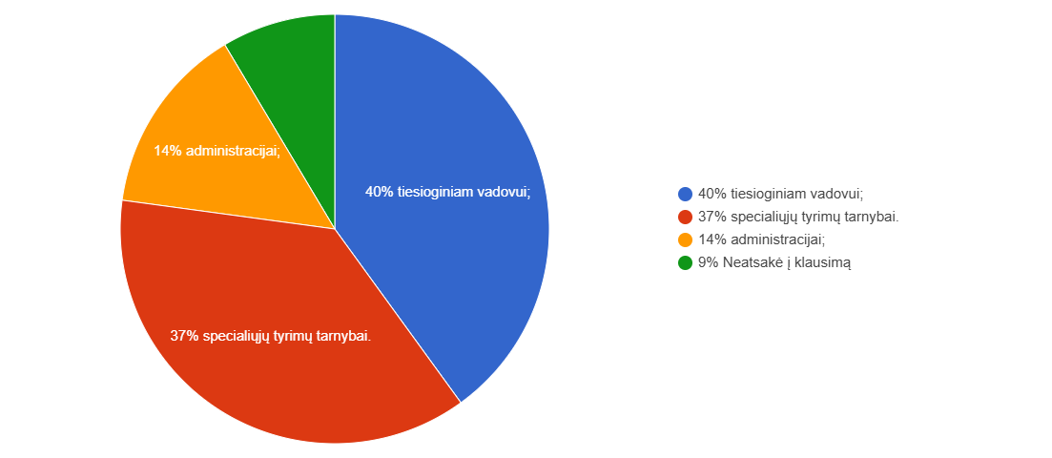
40% įstaigos darbuotojų susidūrę su korupcijos atveju apie jį praneštų tiesioginiam vadovui, o 37% – STT.

7. Jūsų amžius:
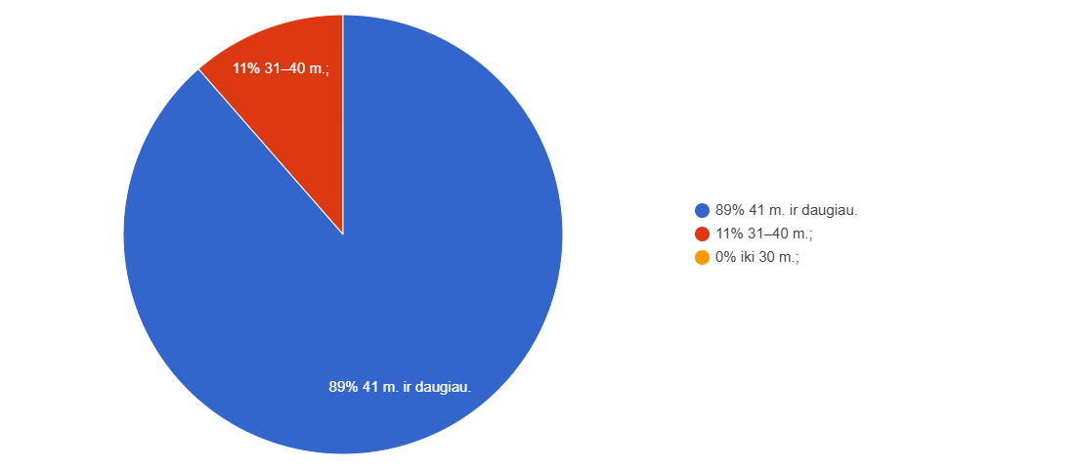

8.Jūsų darbo trukmė Įstaigoje:
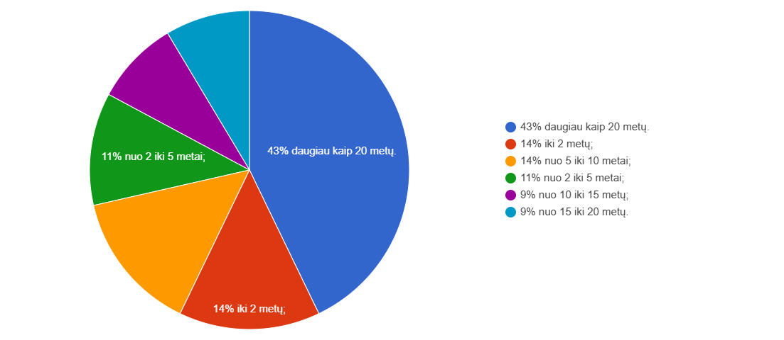

IŠVADA

Įvertinus apklausos rezultatus, darytina išvada, kad Įstaigoje nėra paplitusi atsidėkojimo politika, 43% apklaustųjų tai patvirtino, o 54% apklaustųjų nurodė, kad negali atsakyti į šį klausimą, daroma prielaida, kad nėra su tuo susidūrę. Korupcijos Įstaigoje nėra.
Buvo nurodyta viena sritis, kurioje, respondentų manymu, galėtų būti korupcija: šventiniu laikotarpiu, dovanos Įstaigos darbuotojams. Šiuo klausimu labai svarbus darbuotojų švietimas, todėl įstaigos interneto svetainėje (https://klaipedoszelmenelis.lt/korupcijos-prevencija) yra patalpintas naujienlaiškis dovanų politikos tema bei Dovanų gavimo politikos tvarkos parašas. Keletas apklaustųjų vis dar mano, kad viešieji pirkimai, grupių skirstymas, maisto pirkimas yra sritys, kuriose gali plisti korupcija. Taip pat 20% respondentų nėra girdėję apie vykdomas korupcijos prevencijos priemones šalyje, o 26% – Įstaigoje. Atsirado darbuotojų, kurie nežino, kaip, kur pranešti apie korupcijos atvejį, darytina išvada, kad darbuotojų švietimas šiuo klausimu išlieka aktualus.

Parengė: korupcijos prevencijos veiklos koordinatorė A. Dapkevičienė, ikimokyklinio ugdymo mokytoja.

